Государственное бюджетное специальное (коррекционное) образовательное   
учреждение для обучающихся, воспитанников с ограниченными возможностями   
здоровья общеобразовательная школа VIII вида ст-цы Темиргоевской   
Краснодарского края

**Внеклассное занятие**во 2 классе  
на тему:

**«Как хорошо, что есть семья,   
которая от бед хранит меня»**

**социальный педагог Оченкова Е. М.**

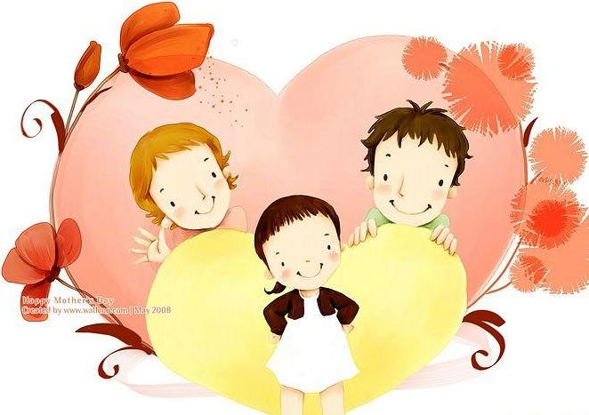

2013 год

**Ход классного часа**   
(На доске надпись: ***Я+Я=дружная семья***)  
  
**1. Беседа о семье.**

**1) Чтение сказки.**

Давным-давно, много веков тому назад, так много звёзд на небе, как теперь, не было. В ясную ночь можно было видеть только одну звёздочку, свет которой был то ярким, то тусклым. Однажды Луна спросила у Звёздочки: «Звёздочка, почему твой свет такой разный: то яркий, указывающий дорогу даже ночью; то тусклый и незаметный»?

Звёздочка долго молчала, а потом, вздохнув, ответила: «Свет мой становится тусклым тогда, когда мне одиноко. Ведь рядом со мной нет ни одной звёздочки, похожей на меня. А так хочется видеть и слышать кого-то рядом с собой»!

«А в какие ночи твой свет становится ярким?»– спросила Луна.

«Мой свет становится ярким тогда, когда я вижу спешащих странников. Мне всегда было интересно узнать, что их так манит в дороге, куда они так спешат»?

«Ты узнала тайну спешащих странников?» – спросила Луна.

«Да, - ответила Звёздочка. – Однажды я задала этот вопрос страннику, который был долгое время в дороге. Он выглядел измождённым и очень усталым от долгого пути, каждый шаг давался ему с большим трудом, но глаза …»

«А какими были его глаза?» - недоумённо спросила Луна.

«Они светились в темноте от счастья и радости» - ответила, тяжело вздохнув, Звёздочка и продолжила. – Чему ты радуешься странник?»

И он ответил: «Замерзая в снегу, голодая без куска хлеба, задыхаясь от жары, я шагал вперёд, преодолевая все преграды, потому что знал: дома меня ждёт тепло и уют, забота и сердечность моей семьи – жены, детей, внуков. Ради их счастливых глаз я готов совершить даже невозможное».

Звёздочка замолчала, а потом ответила: «Вот с той самой поры я и стараюсь дарить как можно больше света тем путникам, которые несут счастье в свой дом, в свою семью».

Луна посмотрела на Звёздочку и спросила: «Моя маленькая помощница! А ты хотела бы иметь свою семью, любящих звёздочек, которые бы помогали тебе делать людей счастливыми?»

«А разве это возможно?» - с надеждой спросила Звёздочка.

Луна, не говоря больше ни слова, махнула рукавом своего золотого одеяния, и в тот же миг на небе засияли тысячи новых звёзд, которые мигали своим неповторимым мерцающим светом маленькой звёздочке, как будто говорили: «Мы рядом, мы здесь, дорогая, мы теперь – одна Семья»!

**2) Понятие о семье.**

**Семья!** Красивое слово. Но задумайтесь, а что такое семья?  
(высказывания детей)   
Значимость понятия **«семья»** очень велика. И у меня к вам вопрос на засыпку. Есть в семье он и она, есть дети, есть одна крыша над головой, одна фамилия, документы о родстве. А потребности в общении при этом нет, и каждый стремится уйти из дома побыстрее, потому что где-то его больше понимают и принимают. Что это? Семья? А что же тогда? (высказывания детей) Это обиталище внутренне чужих людей.

**Семья - это прежде всего внутренняя близость людей. Когда она есть, тогда и семья есть.**

**3)Чтение стихотворений учениками:**

В семейном кругу мы с вами растём,

Основа основ – родительский дом.

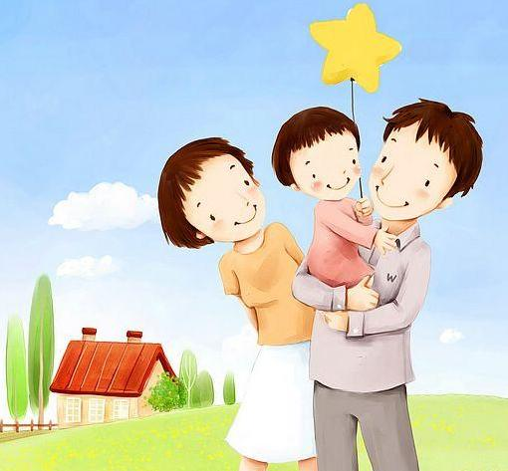В семейном кругу все корни твои,

И в жизнь ты выходишь из семьи.

В семейном кругу мы жизнь создаём,

Основа основ – родительский дом.

Праздника такого нет в календаре,

Но для нас он важный в жизни и судьбе.

Без него мы просто не смогли бы жить,

Радоваться миру, учиться и творить.

Когда родилась наша дружная семья,

Рядом с папой и мамой не было меня.

Часто я смотрю на фото их красивое,

И немножко злюсь, и чуть-чуть завидую.

Спрашиваю папу: «Где я был тогда?»

Отвечает папа: «Не было тебя!»

Как же может быть такое, что бы без меня

Родилась такая дружная, счастливая семья?

Я так люблю, когда луна глядит в окошко,

И сказки тихо бродят по углам.

А рядом мама держит за ладошку,

И гладит мои волосы слегка.

Сегодня в доме выходной,

Сегодня - воскресенье.

Мы с папой на кухне колдуем вдвоём,

Для мамы печём печенье.

Мы стол накрываем и ставим цветы,

Печенье кладём на блюдо.

Мы маме подарим любовь и букет,

А мама помоет посуду.

Мой папа любит в дневнике

Красиво расписаться,

А с двойками, что ставят мне,

Он разрешает маме разбираться.

Сегодня праздник у меня,

Сегодня день рождения!

Придёт поздравить вся семья,

Готовим угощенье!

Две бабушки мои придут

И два солидных деда,

Рассказы слушать их люблю

Про славный день Победы!

Придёт любимая сестра

С племянницей малышкой.

И с важным видом буду ей

Показывать я книжки.

Сегодня очень счастлив я!

Я жду тебя, моя семья!

**4) Семейные отношения.**

-Как вы считаете, какими должны быть отношения в семье?

(высказывания детей)

-В давние времена жила одна семья, и в ней царили мир, любовь, и согласие.

Молва об этом долетела до правителя тех мест, и он спросил у главы семьи: «Как вам удаётся жить, никогда не ссорясь, не обижая друг друга?» Старец взял бумагу и написал на ней что-то. Правитель прочитал и удивился: на листе было написано сто раз одно и тоже слово – «понимание».

Создать семью нелегко, а сохранить её ещё труднее. Беды, радости бывают в каждой семье, но достойно разрешить многие конфликты нам не всегда удаётся – недостаёт житейской мудрости. Именно этому учат нас русские пословицы и поговорки. Давайте их вместе вспомним.

(презентация)

- Если семья живёт в согласии, её всегда ждёт удача.  
- Вся семья вместе – так и удача на месте.  
- Работящая семья и землю превратит в золото.  
  
**5) Правила устроения счастливой семьи.**  
Пути устроения счастливой семьи в соответствии с основными заповедями христианства собраны в знаменитом Домострое. Достойной и благополучной семьёй, согласно Домострою, считалась не та, у которой на первом месте материальная обеспеченность, а та, у которой главным является боязнь огорчить Бога и ближних.  
  
Правила устроения счастливой семьи:

1. Воспитание с ранних лет в детях целомудрия.
2. Почитание родителей и старших и послушание им.
3. Забота родителей о благосостоянии и добродетель трудолюбия.
4. Воспитание почитания к Богу и любовь к Нему.
5. Стремление угодить Богу через делание добра для ближних.

**6) Как детям почитать и беречь отца и мать и повиноваться им и утешать во всём. (Домострой)**  
«Чада, вслушайтесь в заповеди Господни: любите отца своего и мать и слушайтесь их, и повинуйтесь им божески во всём, и старость их чтите, и немощь их и страдание всякое от всей души на себя возложите, и благо вам будет, и долголетними пребудете на земле. Если же кто осуждает или оскорбляет своих родителей или клянёт их, или ругает, тот перед Богом грешен и проклят людьми и родителем. Сын или дочь, непослушные отцу или матери, сами себя погубят и не доживут до конца своих дней, если прогневят отца или досадят матери.

Не забывайте трудов отца-матери, ибо о вас заботились и за вас печалились, упокойте старость их и о них позаботьтесь, как и они о вас некогда.»

**7) Рассказы учащихся о своих семьях**

**8) Рисование «Моя семья»**

**2. Итог классного часа.**

**Викторина.**

Ответьте на вопросы:

- Назовите одним понятием слова: папа, мама, дедушка, бабушка, дети. (семья)

- Назовите папу и маму, одним словом. (родители)

- Сколько у матери детей, если ей пришлось купить 8 рукавичек?

(4)- Рабочий кабинет мамы? (кухня)

- Мать мужа? (свекровь)

- Кто такие предки, потомки?